Форма списка номенклатуры
ЧАСТЬ 1

- Не отражается средняя цена по строке номенклатуры в общем списке. Должно, согласно табл.

Значения в фильтре «Остатки» | Значения в фильтре «Склады» | Значения в фильтре «Цены» | Вид цены
Все | Все (не заполнено) или несколько | Учетная цена, Цена поступления и Цена производства | Средняя по выбранным складам
В наличии

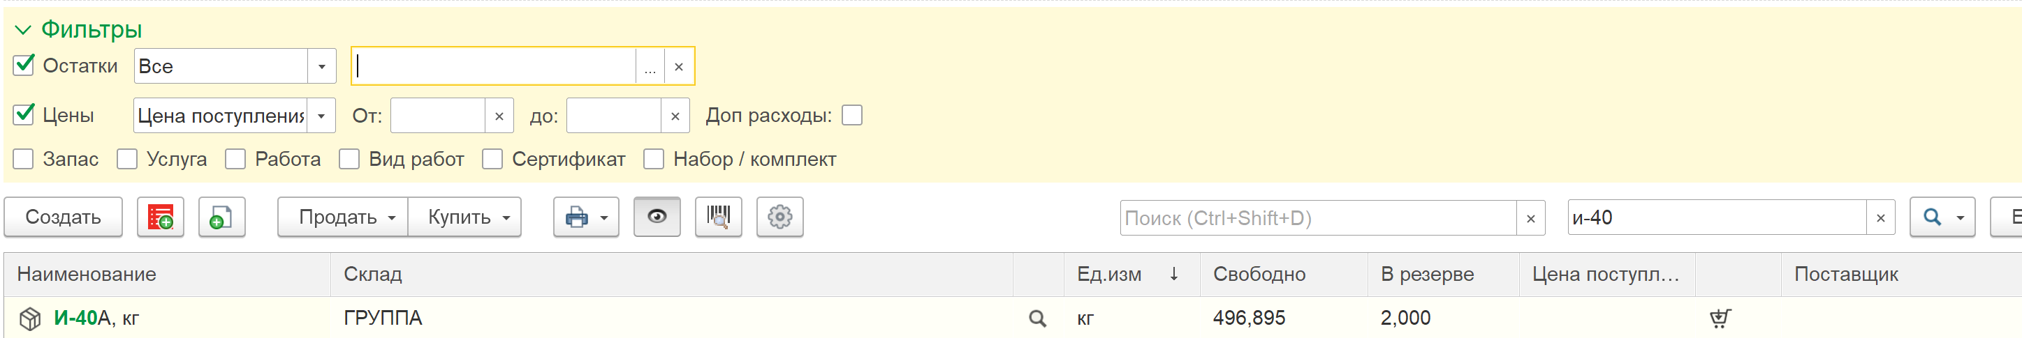

Отражается в развернутом виде, режим: Лупа.

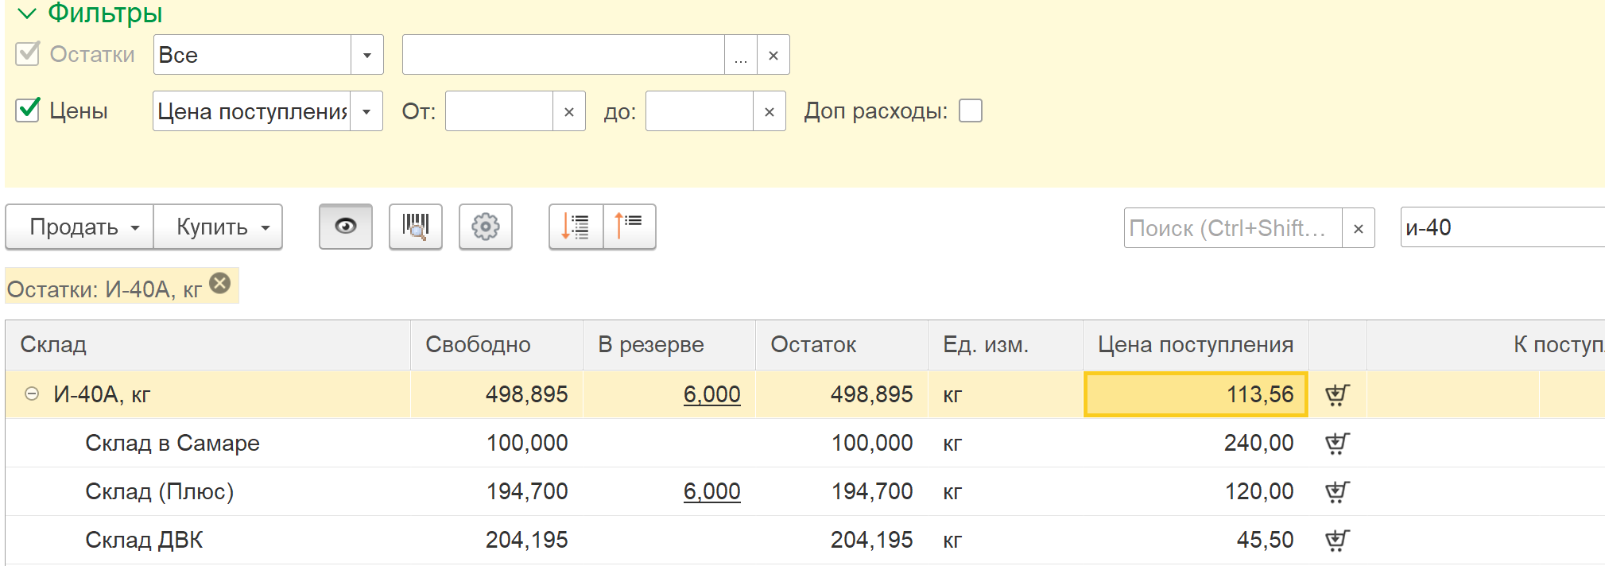

2. При значении фильтра Остатки: В наличии, в режиме «Лупа», отражаются все склады. Должен только выбранный Склад (Плюс). При значении фильтра Остатки: Все, работает.

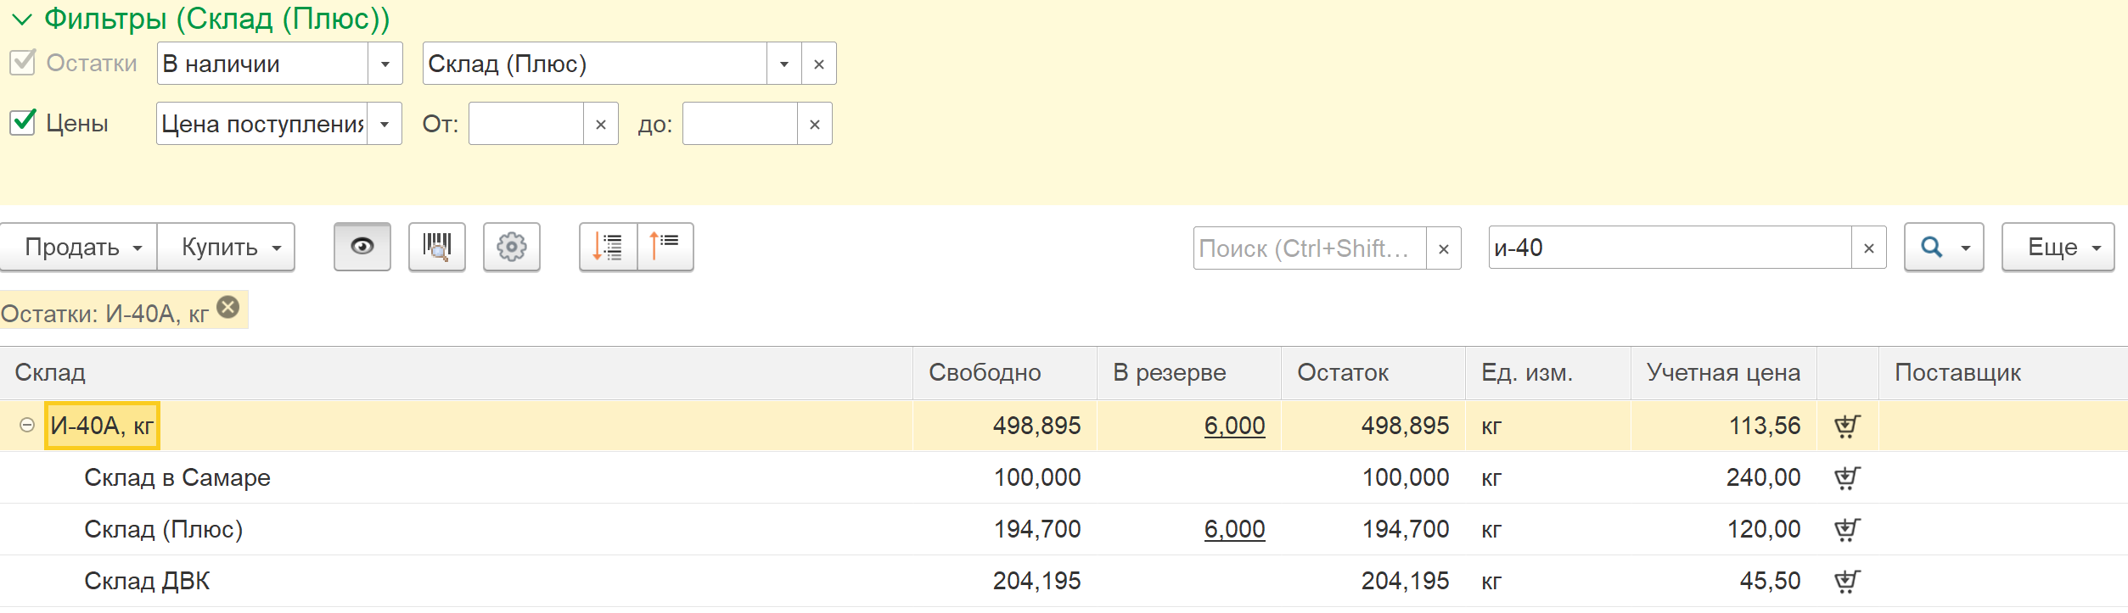

3. Реализовать, если меняем вид цены в режиме «Лупа», то сохраняем ее при выходе в общую форму. Сейчас остается, которая была выбрана при входе в режим «Лупа».

4. Сохранять выбор складов, при возврате к Остатки: Все. Сейчас при возврате из значений фильтра Остатки: В наличии или Отсутствуют, выбор складов до перехода в эти режимы не сохраняются.

5. Отражение наименований складов в форме, если выбран один склад, несколько или основной. Исправить «Красным» в таблице.
Основной склад – отражает наименования и данные по основным складам (склады хранения), указанные в карточке номенклатуры.

Значения в фильтре «Остатки» | Значения в фильтре «Склады» | По строке номенклатуры (общий список) | Данные по строке склада (режим «Лупа»)
Все | Один склад | Выбранный склад | По выбранному складу
В наличии |  | Выбранный склад | По выбранному складу (Задание 2)
Отсутствуют |  | Выбранный склад | По выбранному складу
В наличии | Основной склад | Наименование основного склада | По основному складу (Задание 2)
Отсутствуют |  | Основной склад | По основному складу
Все | Все склады | «Группа» | По выбранным складам
 | Несколько | «Группа» | По выбранным складам

Пояснения.
1. Все + Все склады, для корректного отражения «Группа», необходима перезагрузка (еще раз выбрать «Все»).
2. В наличии + Основной склад, для корректного отражения наименования основного склада, необходима перезагрузка (еще раз выбрать «Основной склад»).

7. Отражение резерва в общем списке не корректно. Корректно внизу в таблице Остатки.

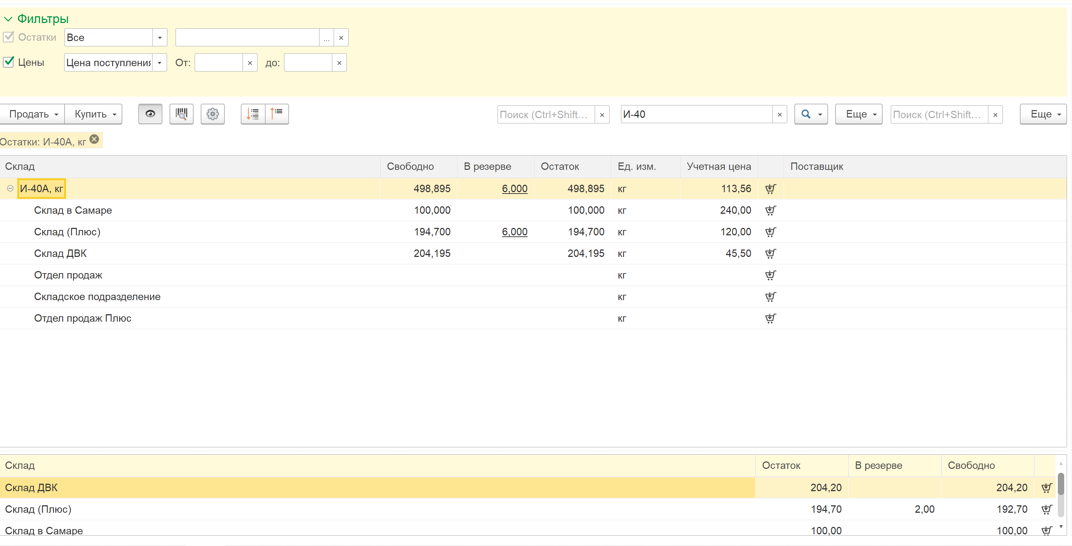

8. Отображение поставщиков

Строка\Колонка | Условие | Поставщик
Строка по Номенклатуре | Если в карточке номенклатуры, Способ пополнения: Закупка, то | Основной (тип)
Строка по складу |  | Поставщик из документа
Строка по Номенклатуре | Если в карточке номенклатуры, Способ пополнения: Производство и значение Вида цены>0, то | «Производство»
Строка по складу |  | Выбранные склады
*Поставщик из документа, из регистра цен (доработка): Поставщик в разрезе вида цены и склада.
*Поставщик основной, из карты номенклатуры.
*Изготовитель, из карточки номенклатуры, если выбран способ пополнения: Производство.

